**[SW종합설계1 사업계획서]**

Li – Fi를 이용한 무인 주문 시스템

제안서

(Li – Fi based unmanned order system)

담당교수 유해영 교수님

조 1조

조원 박정수 (32101907)

심상혁 (32101923)

양희수 (32101927)

장호진 (32121859)

1. 사업계획 요약서

|  |  |
| --- | --- |
| **항목** | **작성 내용** |
| **사 업 명** | Li – Fi를 이용한 무인 주문 시스템 |
| **사 업 기 간** | 계약체결일(2016.03.09) ~ 사업종료일(2016.12.21) |
| **계 약 방 법** | 계약형태 : 협상에 의한 계약  추진방법: 단국대학교 창업지원팀 협조, The BORN Korea 협조, Research Design Lab 기술 지원 |
| **사 업 내 용** | Li-Fi기술을 이용한 무선 통신 주문 시스템 개발 |
| **소 요 예 산** | 개발비 450만원  기자재 93만원  마케팅 500만원  (상세사항은 7.프로젝트 소요 예산 참조) |
| **사 업 장 소** | 단국대학교 랩실 |
| **비 고** |  |

1. 사업 개요
   1. 기본사항

|  |  |
| --- | --- |
| 항목 | 작성 내용 |
| 프로젝트 명 | Li – Fi를 이용한 무인 주문 시스템 |
| 프로젝트 기간 | 계약체결일(2016.03.09) ~ 사업종료일(2016.12.21) |
| 프로젝트 장소 | 단국대학교 DB 랩실 |
| 계약 금액 | 100만원 |
| 예상 투입인력 | 04 M/M |

* 1. 사업목적
* 프로젝트 추진 배경 및 목적 기술
  1. 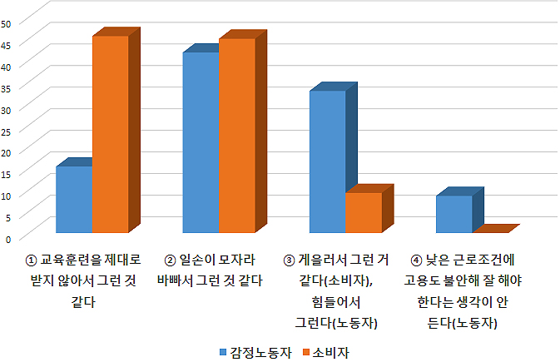식당에서 음식을 주문 시 조리 순번이 바뀌거나 복잡한 내부 환경으로 인해 종업원이 주문을 제대로 받지 못하여 주문 할 메뉴를 고르고도 주문하기까지 오랜 시간이 걸리는 경우가 있다. 이에 우리는 주문 시스템을 자동화, 무인화 함으로써 기존에 있던 문제 및 손님과 매장의 편의성을 증대 시키고자 한다. 현재 일부 식당에서 Tablet-PC를 이용한 주문 시스템을 구축하고 있는 매장이 있으나 이는 분실 및 파손의 위험이 높으며 많은 통상 WI-FI 통신으로 전자기 파를 사용하기 때문에 넓은 구역의 경우 전파의 도달이 어려운 지역이 생기며 속도의 저하, 주파수 간섭 등이 발생하게 된다.
* 가정 및 제약사항 기술
  1. Li-Fi 송/수신기 앞에 물리적 장애물이 있을 경우 전송 매체인 광선이 차단되어 데이터 송/수신에 장애가 발생 할 수 있다.
  2. 설비를 사용하고자 하는 업체, 매장의 조명 시설은 LED로 구축되어야 하며 그렇지 않을 경우 LED로의 교체 작업이 필요하다.
  3. 추진경과
  4. 해당년도 사업계획 수립 시 사례 조사, TF 구성, 의견 수렴 등의 추진경과를 기술하도록 하여 사업 기획 단계를 충실히 이행하여야 함
  5. 사업내용

식당에서 사용하는 테이블에 LCD를 이식하여 식당의 메뉴를 표시하고 Li-Fi(Light-Fidelity)를 이용하여 중앙 시스템과 통신한다. Li-Fi의 경우 가시광선을 이용한 통신을 하기 때문에 주파수 간섭에 자유롭고 구역이 넓든 좁든 쾌적한 속도로 통신 할 수 있다. 통신 매체는 LED의 빛을 이용한다. 이는 이미 폭 넓게 보급되어 설치 되어있는 장치(매체)이다. 각 통신 인프라 구축에 따른 비용 부담이 적을 것으로 생각된다. 또한 조명의 경우 식당의 어느 한 곳 비추지 않는 곳이 없다.

* 1. 계약종류

|  |  |
| --- | --- |
| 계약종류 | 설명 |
| 일반경쟁 계약 | 정부계약의 원칙 |
| 제한경쟁 계약 | 시공능력, 실적, 기술보유현황 등의 일정 기준에 의한 제한 |
| 지명경쟁 계약 | 특수설비, 기술, 자재, 실적이 있는 자가 참여해야 하는 경우. |
| 수의 계약 | 특정인을 선정하여 계약 |
| 협상에 의한 계약 | 제안서 평가 후 협상절차 수행 |
| 2단계 경쟁 입찰 | 기술입찰 후 가격 입출 수행(기술과 가격 입찰을 동시수행도 가능) |

* 1. 추진방법
* 사업주체 및 소요인력
  1. 단국대학교 창업지원팀
  2. Research Design Lab 기술 지원
     + Li-Fi 기술 지원을 통해 기기간 커뮤니케이션 구현
  3. The BORN Korea 협조
     + 대한민국에서 요식업 관련 가장 많은 프렌차이즈 점포를 소유하고 있다.
  4. 기초조사(Survey),
     + 방문조사를 통해 사업자, 업주의 의견을 반영하여 개발에 착수
  5. 교육
     + 식당 업주를 대상으로 Li-Fi 기술 교육 및 활용 방법 교육
  6. 홍보
     + 페이스북 페이지 제작하여 SNS를 통한 광고
     + 인터넷 포털 홈페이지를 통한 배너 및 검색 노출
  7. 기대효과

1. 주문이 잘 못 들어가 다른 메뉴가 나올 가능성이 줄어들며 다른 고객과의 주문 순서 혼돈이 발생하지 않는다. 또한 LCD를 통해 메뉴 정보와 더불어 다양한 콘텐츠를 손님에게 제공 할 수 있다.
2. 기존에 갖추고 있는 인프라를 이용하기 때문에 시스템 구축 편의성이 있다 또한, 가시광선을 이용한 통신이기 때문에 전파 간섭의 가능성이 없고 고객에게 양질의 콘텐츠를 쾌적한 속도로 제공할 수 있다.
3. 환경 문제가 대두 되고 있는 시점에서 저전력을 사용하는 LED를 통해 조명으로의 사용과 통신으로 사용 두 가지 서비스에 적용함으로써 전력 사용량을 크게 줄이고 환경 보호에 도움이 된다.
4. 현황 및 업무범위
   1. 개요

시스템 현황, 소프트웨어 구성

* 1. 시스템 현황
* 시스템 구성도 예시

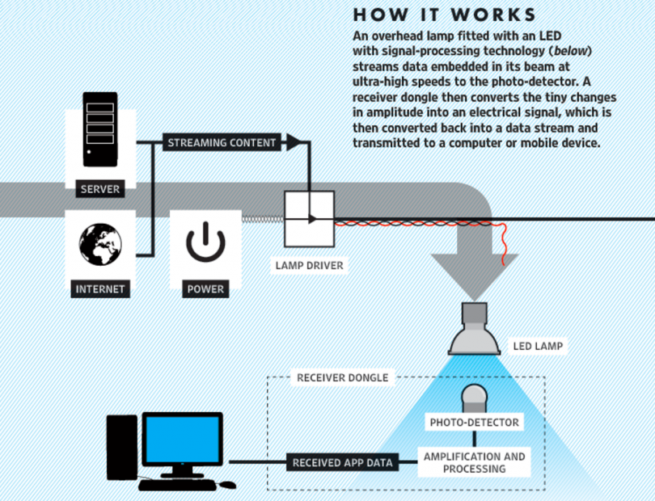

* 하드웨어 및 소프트웨어 구성도 예시

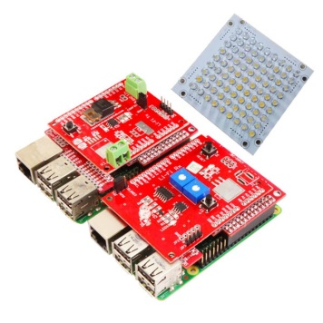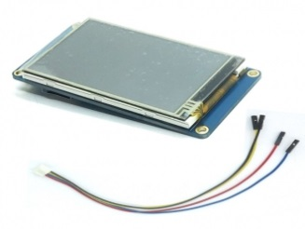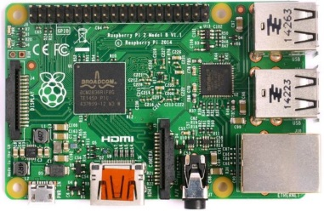

Li-Fi 통신 모듈 터치스크린 기록관리시스템

* 소프트웨어 구성

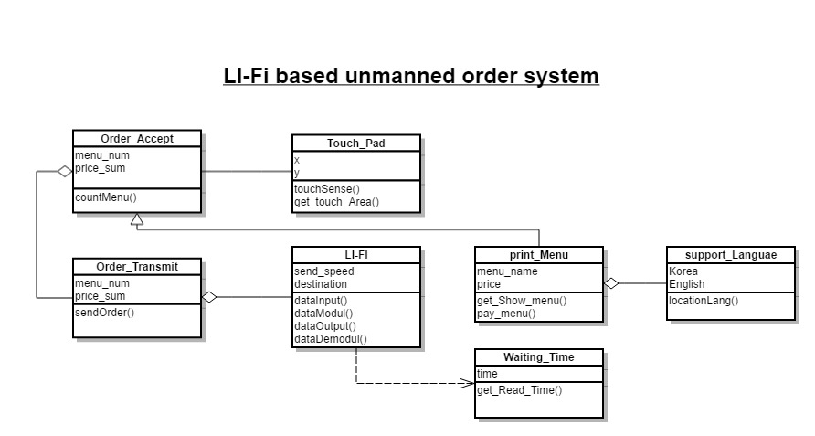

* 하드웨어 운영현황

|  |  |  |  |
| --- | --- | --- | --- |
| 구분 | 제품명 | 사양 | 수량 |
| 통신모듈 | Research Design Lab _ Li-Fi RX(Visible Light Communication) | - It can receive data 38400 baud rate serialy.  - Distance can be achieved 1 Feet to 10 Feet for wireless open optical communication  - High quality PCB FR4 Grade with FPT certified | 1 |
| 통신모듈 | Research Design Lab _ Li-Fi TX(Visible Light Communication) | * - It can transmit data 57600 baud rate serialy * - Distance can be achieved 1 Feet to 10 Feet for wireless open optical communication * - High intensity LED matrix. * - High quality PCB FR4 Grade with FPT Certified. | 1 |
| 통신모듈 | Raspberrypi2 B+ | - CPU : 900Mhz ARM Cortex-A7, RAM : 1GB | 2 |
| DB 서버 | HP DL380G7 | - CPU : Intel Xeon E5620 (2.40GHz) * 2개  - L3 Cache: 12MB(1x12MB)  - Main Memory:8Gb(4x2GN)PC3-10600R(DDR3-1333) Registered DIMMs  - HDD: 146GB 6G SAS 15K 2.5in DP ENT HDD*6개 | 1 |

* 1. 업무범위
* 협약관리
  1. 선정된 과제에 대하여 선정통보 및 협약안내 등 협약을 위한 사업계획서 수정요청 사항 등을 관리
  2. 사업계획서 접수 및 검토에 따른 협약사항을 관리하고 단연도 협약, 단 년도 및 계속 과제 협약 등의 협약이 가능하도록 구성

1. 사업 추진 방안
   1. 적용방법론

한 달 이하의 짧은 주기 동안의 반복적인 개발 방식을 수행하며 고객과의 지속적인 협력을 수행하여 고객 만족을 극대화 할 수 있는 Agile방법론을 사용한다. Agile은 2001년 Agile Manifesto제정과 함께 만들어 졌다.

Agile SW개발 4대 원칙

실행 가능한 소프트웨어 중심

개인과 상호간의 협력 중심

변화에 빠른 적응 중심

고객과의 협력 중심

Agile은 고객과 심플하게 대화하고 빠르게 개발 할 수 있다. 또한, 납기 준수, 변경관리 능력 향상, 생산성 증가, SW품질 향상 IT 및 비즈니스 목표 연계 향상의 장점을 들 수 있다.

* 1. 추진체계
* 사업조직

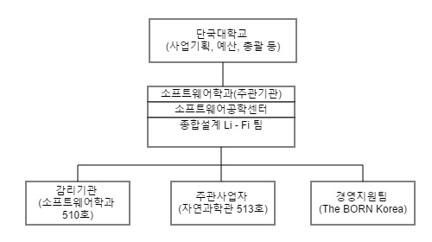

* 프로젝트 내부 조직

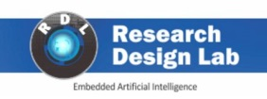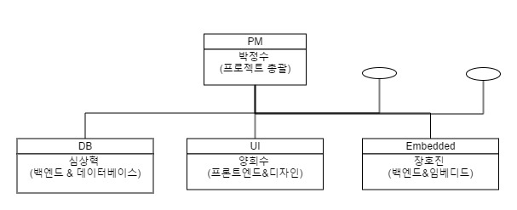

|  |  |
| --- | --- |
| 역할 | 책임 |
| 기술 지원 | Li-Fi 통신 기술 지원 |
| PM | 전체 프로젝트를 총괄하며 개발자와 협력업체간 원활한 의사소통을 도모한다. |
| DB | 데이터베이스를 구축 및 주문 정보 관리 |
| UI | UI프론트-엔드 개발 |
| Embedded | 임베디드 기기와 데이터베이스, 웹 연결 |

* 1. 목표 시스템 구성도 및 로드맵

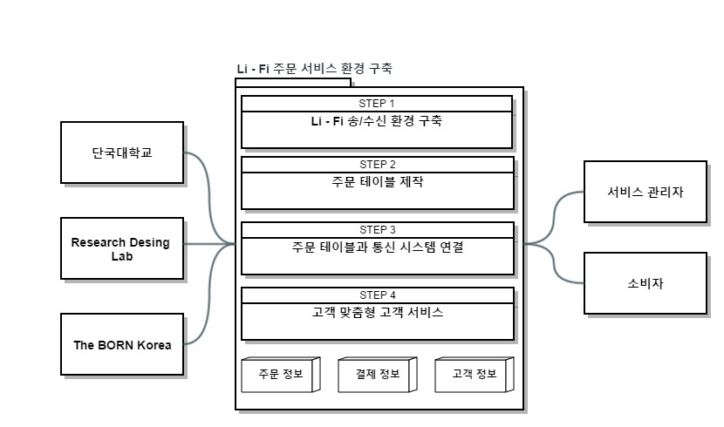

* 1. 세부 사업내용

|  |  |  |
| --- | --- | --- |
| **단계** | **분류** | **세부 내용** |
| **착수** | 프로젝트 계획수립 | 협력업체 계약  업무 범위 설정  사업수행계획서 |
| **분석** | 시장 분석  기술 분석 | 시장 수요 조사  유사 사업 조사 |
| **설계** | 프로그램구성 설계 | UML 다이어그램을 통한 SW 설계 |
| **구현** | 소프트웨어 구현 | 라즈베리파이를 이용해 주문 서비스 환경 구축 |
| **런칭** | 테스트 및 실용화 | 테스트를 통한 실용화 및 고객 요청 사항 반영 |
| **유지보수** | 유지 보수 서비스 | 지속적인 소프트웨어 업데이트 & A/S 정비 관리 |

1. 산출물 계획
   1. 산출물 종류 및 제출 계획

|  |  |  |  |  |
| --- | --- | --- | --- | --- |
| **단계** | **산출물 종류** | **제출절차** | **제출일자** | **제출 부수** |
| **사업관리** | 착수 | 사업수행 계획서 | 계약체결 후 15일 이내 | 인쇄본 1부 |
| 진척 관리 | 주간보고서  월간보고서 | 매주 월요일  매월 첫 주 월요일 | 인쇄본 3부 |
| 사업관리 | 회의록  이슈관리대장  위험관리대장  품질보증 계획서 | 회의 후 3일 이내 발생시 발생시 첫 월간회의 시 | 인쇄본 1부 |
| **개발 단계** | 분석/설계 | 현행 시스템 분석서  요구사항 추적표  요구사항 명세서  업무처리 흐름도  용어사전  개발표준  데이터베이스 설계표준  데이터 표준 및 데이터 사전  화면 설계서  기술 환경 구성도  응용시스템 아키텍처 정의서  프로그램 목록  프로그램 설계서  인터페이스 설계서  데이터베이스 설계서  테이블 정의서 | 완료 후 7일 이내 | 인쇄본 3부 |
| 구현 | 시험 계획서  단위시험 시나리오  단위시험 결과서  소스코드(APP) | 완료 후 7일 이내 | 인쇄본 3부 |
| 테스트 및 교육훈련 | 통합시험 시나리오  통합시험 결과서  사용자 매뉴얼  운영자 매뉴얼  개발자 매뉴얼  교육계획서 | 완료 후 7일 이내 | 인쇄본 3부 |

* 1. 산출물 인수

1. 본 과업의 정규 산출물은 상기 내용과 같으며 인수절차에 따라 공식적인 인수 및 승인을 받음
2. 정규 산출물은 문서로 제출하며 인수책임자는 문서 접수 7일 이내에 인수 여부의 검토와 승인절차를 마치고 해당문서를 인수
3. 인수가 불가한 경우, 문제부분과 수정보완이 필요한 내용을 표시하여 수정 요구 또는 수정을 전제로 산출물 인수
4. 프로젝트관리자와 인수책임자간의 상호 합의에 의해 검토기간이 연장될 수 있으며 별도의 합의가 없이 정해진 검토기간을 넘기면 해당 산출물은 승인된 것으로 간주
5. 일정 계획
   1. 전체 추진 일정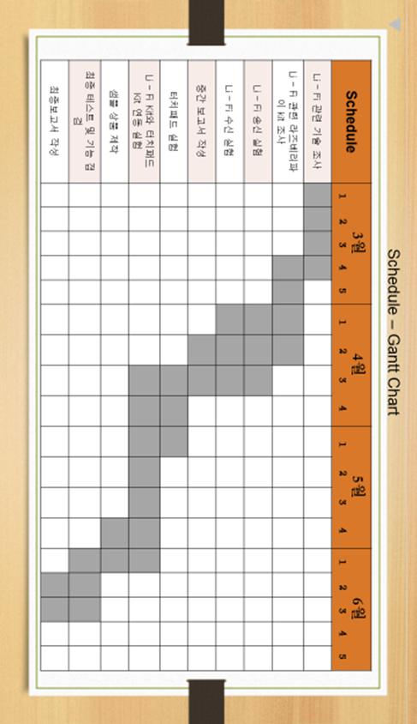
6. 프로젝트 소요 예산

|  |  |  |
| --- | --- | --- |
| **구분** | | **금액(만원)** |
| **개발비** | 소프트웨어 개발 | 200 |
| 데이터 베이스 구축 | 100 |
| 시스템 환경 | 150 |
| **기자재** | HP DL380G7 | 70 |
| 테이블 | 5 |
| 터치스크린 | 3 |
| Li-Fi 모듈 | 10 |
| 라즈베리파이 | 5 |
| **마케팅** | 광고 & 홍보 | 500 |

1. 사업 참여 인원

|  |  |  |  |
| --- | --- | --- | --- |
| **성명** | **학번** | **담당 업무** | **이메일** |
| 박정수 | 32101907 | 개발 총괄 | zzzbjs@naver.com |
| 심상혁 | 32101923 | 데이터베이스 구축 | myssh009@gmail.com |
| 양희수 | 32101927 | 유저 인터페이스 구축 | [oodan90@gmail.com](mailto:oodan90@gmail.com) |
| 장호진 | 32121859 | 임베디드 시스템 구축 | [jhj377@gmail.com](mailto:jhj377@gmail.com) |